Инструкция: законспектировать материал. На почту прислать 1 файл конспекта 09.03.24 г. с 8-30 до 10-00
Выпрямление переменного тока.
Большинство приёмников в цепях управления аппаратуры автоматизации питается постоянным током от выпрямителей — устройств, преобразующих переменный ток в постоянный.
Полупроводниковые выпрямители состоят из:
- трансформатора, служащего для получения заданного значения выпрямленного напряжения;
- одного или нескольких диодов, включенных по определенной схеме и выполняющих основную функцию — выпрямление переменного тока;
- сглаживающего фильтра для уменьшения пульсаций выпрямленного напряжения.
Выпрямительные схемы делятся по следующим признакам:
- по числу фаз первичной обмотки трансформатора (питающей сети) — на однофазные и трехфазные;
- по числу импульсов тока во вторичной обмотке трансформатора за период — на однотактные и двухтактные;
- по форме выпрямленного напряжения — на однополупериодные и двухполупериодные.

Схемы однофазных выпрямителей.
Схемы выпрямления при однофазном питании применяются при небольшой мощности выпрямленного тока (до сотен ватт).
Однополупериодная однотактная схема выпрямления. При этой схеме (рис. 9.3,а) ток в цепи будет протекать только в течение одного полупериода, когда анод диода имеет положительный потенциал по отношению к катоду. Предположим, что это условие выполняется при положительной полуволне синусоиды напряжения U₂ (рис. 9.3, б).
Bo время отрицательной полуволны диод заперт, поэтому ток через нагрузку и напряжение на ее зажимах равны нулю. Обратным напряжением диода является отрицательная амплитуда напряжения вторичной обмотки.
Двухполупериодная однотактная схема выпрямления. Вторичная обмотка трансформатора в этой схеме (рис. 9.3, e) состоит из двух частей с одинаковым числом витков. Напряжения U´₂ и U´´₂ обеих половин вторичной обмотки сдвинуты по отношению к внешней цепи на 180° (рис. 9.3, г).

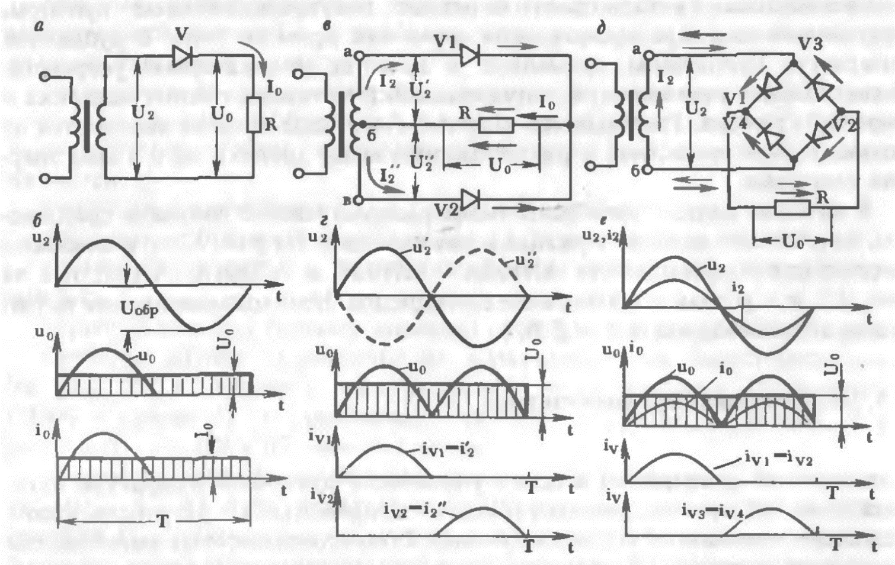
Рисунок 9.3. Схемы выпрямления переменного тока и графики напряжений и токов при однофазной питающей сети.
B первый полупериод потенциал точки а положителен, а потенциал точки e отрицателен относительно средней точки б. При этом диод V1 открыт, и ток проходит по верхней половине обмотки, диоду V1 и нагрузке R, а диод V2 заперт, причем обратное напряжение на нем в середине первого полупериода достигает двойного амплитудного значения напряжения половины обмотки.
B следующий полупериод выпрямитель работает аналогично: ток идет по нижней половине обмотки и диоду V2, а диод V1 заперт.
Данный выпрямитель, по существу, состоит из двух однополупериодных выпрямителей (см. рис. 9.3, a), работающих попеременно на общую нагрузку.
Двухполупериодная двухтактная схема выпрямления. Эта схема называется также мостовой. B полупериод, когда потенциал точки а (рис. 9.3 , 6) выше потенциала точки б (примем полуволну напряжения U₂ на рис. 9.3, e в этот полупериод положительной), ток проходит по цепи: точка а — диод V1 — нагрузка R — диод V2 — точка б. Диоды V3 и V4 в этот полупериод заперты обратным напряжением.
B следующий полупериод ток вдет по цепи: точка б — диод V4 — нагрузка R — диод V3 — точка a, а заперты диоды V1 и V2.
Таким образом, ток I₂ в обмотке трансформатора проходит в течение каждого полупериода (рис. 9.3, e), поэтому при двухтактной (мостовой) схеме размеры и масса трансформатора получаются меньшими, чем при однотактной схеме выпрямления.

